Муниципальное бюджетное дошкольное образовательное учреждение

Детский сад № 139

г. Улан-Удэ.

КОНСУЛЬТАЦИИ  ДЛЯ РОДИТЕЛЕЙ

 ДЕТЕЙ ГРУППЫ РАННЕГО ВОЗРАСТА

«РУССКИЕ НАРОДНЫЕ ХОРОВОДНЫЕ ИГРЫ»

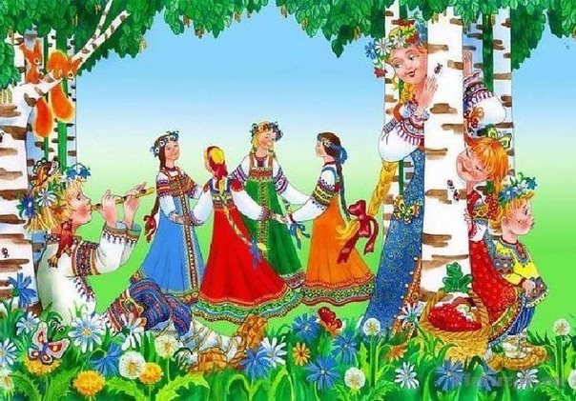

***«РУССКИЕ НАРОДНЫЕ ХОРОВОДНЫЕ ИГРЫ»***

Русские народные хороводные игры – это слой фольклора, корни которого уходят в очень далекое прошлое. Изначально хоровод был языческим обрядом, совмещавшем в себе пение, танец и игру. Его цель была славить духов природы, задабривать их, чтобы обеспечить благополучие и процветание людей. Постепенно первоначальный смысл стерся, но хороводы остались. Играть в русские народны хороводные игры с детьми можно начинать очень рано – буквально с двух лет. Но до 4-5 лет петь (или читать «хороводный»  речитатив)  придется взрослому. Для детей самым главным будет повторять движения, необходимые по тексту хоровода.

**Хороводные игры – это целый комплекс игровых упражнений, включающих в себя музыку, пение, свободные движения, декламацию стихов, пантомиму.**

Хороводные игры в детском саду просто необходимы. Несмотря на внешнюю простоту и основной игровой момент, значение хороводов сложно переоценить. Они:

* Развивают чувство ритма и музыкального слуха.
* Способствуют совершенствованию двигательных навыков (от медленного шага до бега).
* Облегчают процесс адаптации: располагают детей друг к другу, раскрепощают их.
* Учат детей действовать вместе, сотрудничать.
* Знакомят детей с древними традициями и обычаями.

Хороводные игры в детском саду можно разделить по тематике. На самом деле, под любую тему можно подобрать игру или придумать ее. Достаточно правильно подобрать музыку, придумать смысл игры, а слова сами лягут на музыку или их подскажут дети.

**Немного истории**

Веками хороводы являлись частью календарных обрядов. Также они были важным средством обучения молодого поколения танцевальному и поэтическому искусству. Содержание первых хороводных игр раскрывалось в сюжете песни, которую исполняли участники, передвигавшиеся по кругу. Такие песни могли рассказывать о любви парня и девушки, крестьянской работе, злой мачехе, охотнике, который ранил или убил зверя, зайке, воробушке или об оленихе, потерявшей своих детенышей. Движения, как правило, были незамысловатыми и полностью подчинялись ритму песни, которую исполняли участники хоровода. Главные исполнители находились в центре круга. Они вели диалог с участниками, двигающимися по кругу. Иногда содержание песни раскрывалось при помощи пантомимы.

В большинстве случаев хороводные игры исполнялись девочками. Хотя мальчики часто становились участниками хороводов в 14-15 лет. В таком возрасте они уже считали себя юношами и начинали больше интересоваться девушками. Недаром восточные славяне называли хороводом молодёжные игры, сопровождаемые особенным общим танцем. Историки же заявляют, что хоровод – это самый древний русский танец. В современном мире хороводные игры утратили своё былое значение и превратились в один из способов развития детей. Хотя до сих пор сохранились народные тексты, сопровождавшие эти игры.

***Для чего нужны хороводные игры?***

В первую очередь хороводные игры помогают развивать у детей выразительность движений, чувство ритма, воображение и фантазию. Мелодическое и ритмическое начало дает возможность выполнять движения в нужном темпе и ритме. В то же время такие игры способствуют усовершенствованию двигательных навыков: прыжков, пружинного и дробного шага, топающего шага, переменного шага, галопа и стремительного бега.

Хороводы всегда сопровождаются музыкой. Это в свою очередь помогает естественному и гармоничному развитию музыкальных способностей. Кроме того, специалисты отмечают, что хороводные игры способствуют формированию доброжелательных отношений между детьми. Данная разновидность игр удовлетворяет много важных потребностей детей. В частности, потребность в общении, физическом контакте и выражении своих эмоций. Также дети учатся согласованным и слаженным совместным действиям.

Опытные воспитатели отмечают, что хороводные игры являются прекрасным помощником в организации детей. Как только начинается такая игра, дети быстро сбегаются, забывая обо всех обидах и ссорах. Хороводные игры дают детям возможность проявлять свои лучшие качества: благородство, доброту, самопожертвование и взаимовыручку. Используя в играх народный фольклор, можно легко познакомить детей с древними обычаями и традициями.

***Как проводить хороводные игры?***

Тексты для хороводных игр необязательно специально заучивать. Поскольку они довольно легко и быстро запоминаются в процессе самой игры. Во время проведения хороводных игр важно помнить о выразительном, распевном и ритмичном произнесении текста. Необходимый двигательный образ поможет найти музыка. Она же придаст движениям выразительность и пластичность. Участники хоровода держатся за руки, а иногда за пояс, платок или же венок. В некоторых случаях игроки движутся друг за другом, сохраняя строгий интервал.

Воспитатель: Агильдина Е.Н.

2020г.